Практическая работа №6

Микроклимат производственных помещений. Расчет естественной вентиляции помещений

Цель работы. Ознакомиться c основными сведениями о метеорологических условиях воздушной среды, изучить устройство метеорологических приборов и научиться пользоваться ими, уметь определять с их помощью параметры микроклимата производственных помещений.

Основные понятия и определения

МЕТЕОРОЛОГИЧЕСКИЕ УСЛОВИЯ или МИКРОКЛИМАТ производственных помещений — климат внутренней среды этих помещений, который определяется действующими на организм человека сочетаниями температуры, влажности и скорости движения воздуха, а также температурой окружающих поверхностей.
Эти параметры микроклимата каждый в отдельности и в различных сочетаниях оказывают огромное влияние на ход физиологических процессов в организме и в конечном счете на самочувствия и работоспособность человека.
Объясняется это тем, что непрерывно протекающие в организме человека биологические процессы сопровождаются постоянным выделением тепла, или теплообразованием - Q_{B}. Его количество зависит от биохимических процессов в организме и тяжести выполняемой работы. Для нормальной жизнедеятельности человека оно должно отводиться в окружающую среду. При этом теплоотдача - Q₀ происходит в основном за счет конвекции в результате омывания воздухом тела человека - q_{K}, излучения тепла во внешнюю среду - q_{И} и испарения влаги с поверхности кожи (потовыделения) - q_{П}. Их количество и соотношение изменяются в зависимости от теплового состояния (температуры тела) человека и параметров микроклимата. Так, при постоянстве температуры тела человека - t_{Ч}, теплоотдача излучением зависит от температуры окружающих поверхностей - t_{П}, теплоотдача конвекцией — от скорости движения (V) и температуры (t_{B}) воздуха, теплоотдача испарением — oт влажности и температуры воздушной среды. В нормальных метеорологических условиях и состоянии покоя или легкого физического труда доля q_{П} ,q_{К} и q_{П} в общем Q₀ состявляет соответственно: 45, З0 и 25 %. Подобное положение - и в отношении соотношения между теплообразованием — Q_{B} и теплоотдачей — Q₀ . Однако в определенных пределах изменения метеорологических условий внешней среды благодаря физиологическому механизму регуляции теплообмена — терморегуляции, организм человека способен поддерживать соотношение Q_{B} = Q₀ с сохранением температуры тела постоянной в 36-37 ºС
ТЕРМОРЕГУЛЯЦИЯ — физиологическая способность организма регулировать теплообмен между организмом и окружающей средой в зависимости от метеорологических условий, сохраняя температуру тела на постоянном уровне.
В условиях теплового равновесия (при Q_{B} = Q₀) у человека терморегуляционный механизм работает без напряжения, ощущается тепловой комфорт, хорошее самочувствие и высокая работоспособность. Поэтому обеспечивающий их микроклимат является оптимальным и комфортным. Если же тепловое равновесие нарушено, т.е. Q_{B} больше или меньше Q₀ , то соответственно происходит накопление или излишний отвод тепла, а поэтому — перегрев или переохлаждение организма. При кратковременном перегревании или переохлаждении адаптационно-приспособительные возможности терморегуляции все же обеспечивают повышение устойчивости организма к дискомфортным метеорологическим условиям среды, т.е. при перегревании периферийные кровеносные сосуды расширяются, приток крови увеличивается и тепло отводится более интенсивно, а при переохлаждении наоборот. В таких условиях могут иметь место переходящие терморегуляторные сдвиги, пониженная трудоспособность, дискомфортное тепловое ощущение и пр. Однако при этом не нарушается состояние здоровья и действующие на организм параметры микроклимата считается допустимыми.
Длительное и интенсивное перегревание и переохлаждение организма могут привести к нарушению его компенсаторно-защитных механизмов и развитию патологического состояния. Так, стойкое переохлаждение вызывает угнетение центральной нервной системы, снижение всех видов кожной чувствительности и нейротрофические изменения тканей конечностей, расстройство периферийных кровеносной и нервной систем, заболеваниям суставов (радикулиты невриты, миозиты и др.). А стойкое перегревание - угнетение нервной системы, нарушение сердечно-сосудистой системы и водно-солевого обмена, тепловой удар и т.д.
Этот анализ процесса теплообмена в организме показывает, что параметры микроклимата окружающей среды, как в отдельности так и в совокупности, оказывают решающее влияние на самочувствие и работоспособность человека главным образом через распределение теплопотерь — Q₀. Рассмотрим вопрос более подробно.
ТЕМПЕРАТУРА ВОЗДУХА производственных помещений зависит от температур атмосферного воздуха и окружающих поверхностей. а последние в свою очередь — от времени года и характера технологии производства соответственно. Она высока в большинстве производств металлургической, машиностроительной и ряде производств (кузнечное, термическое и пр.) - различных отраслей промышленности, где технологические процессы характеризуются значительными тепловыделениями. А низка в производствах, осуществляемых в неотапливаемых помещениях и на открытой местности в холодное время года, что имеет место на горных, нефте-газодобычных, элеваторных и других работах.
С повышением температуры воздуха теплоотдача конвекцией, излучением уменьшается и испарением влаги увеличивается, а с её понижением все наоборот (рис. 1.1). При температуре более 33ºС теплообмен происходит в основном за счет испарения влаги, а при менее 12ºС - путем конвекции и излучения. Длительное воздействие t_{B}>33 ºС приводит к перегреву организма и нарушению в нем водно-солевого обмена (благодаря потере вместе со влагой и много солей), а t_{B}<12ºС - к переохлаждению организма. Какие отрицательные последствия перегрева, переохлаждения и нарушения водно-солевого обмена уже известны.
Кроме того, экспериментально установлено, что повышение температуры воздушной среды с 18 до 30ºС снижает работоспособность человека на 18%, а до 40ºС — на 30%.
В связи с изложенным и согласно рис.1.1 в производственных помещениях температура воздуха считается оптимальной 16 — 25^{о}С и допустимой 13 — 28ºС.
ВЛАЖНОСТЬ ВОЗДУХА — количество в нем паров воды. Различают максимальную, абсолютную и относительную влажность. Максимальная влажность — максимально возможное количество паров в 1м³ воздуха (г/м³ ) или упругость насыщенного пара (Пa) при данной температуре. Абсолютная влажность — фактическое количество паров в 1м³ воздуха (г/м³) или парциальное давление пара (Па) при данной температуре. Относительная влажность (В_{o}) — отношение абсолютной влажности к максимальной, выраженное в %. Разница между максимальной и абсолютной влажностью — дефицит насыщения воздуха паром. Следовательно, при одной и той же температуре воздуха его абсолютная влажность может быть различной эа счет разницы их дефицита насыщения, а состояние - сухим или влажным. Такое состояние или степень увлажненности воздуха оценивается относительной влажностью.
Она зависит от характера производств и меняется в широких пределах от 10 до 90 %. Высокое ее значение наблюдается на подземных горных работах, при флоатации в обогащении руд, в теплоэнергетических хозяйствах, в гальванических и красильно-отделочных процессах и т.д. А низкое значение — в производствах с сильными тепловыделениями и резко континентальным климатом (металлургическое, нефтегазовое, геологоразведочное и др.).
С повышением относительной влажности — В_{o} теплопотерь испарением влаги с поверхности кожи уменьшается, а при В_{o} >85% почти прекращается. Но само потовыделение
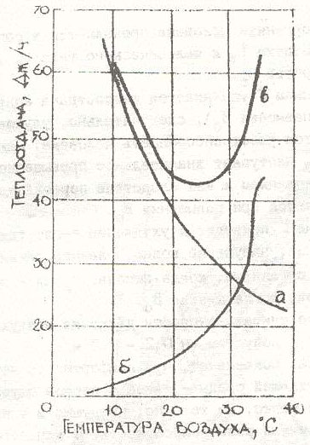
Рис. 1.1 Теплоотдача организма в зависимости от температуры воздушной среды (а-конвекцией и излучением,
б-испарением влаги, в-общая).
и связанное с ним обезвоживание и обессиливание организма со всеми из них вытекающими отрицательными последствиями будут продолжаться. Если при этом имеет место и высокая температура воздуха, то ощущается сильная жара, теплоотдача превышает теплообразования и наступает перегревание организма. Наоборот, повышенная влажность в сочетании с низкой температурой может гривести к чрезмерной сырости, превышению теплопотерь над тепловыделениями и в конечном счете переохлаждению организма.
Слишком низкая относительная влажность менее 20% особенно в сопровождении высокой температуры воздуха является причиной пересыхания (обезвоживания) слизистых оболочек дыхательных путей, т.е. ощущения сухости вдыхаемого воздуха. Вызвано это испарением влаги с поверхностей дыхательных органов, которое усиливается с понижением влажности воздушной среды. Роль влажности при низкой температуре воздуха невелика и ограничивается увеличением теплопотерь за счет поглощения парами теплоизлучения тела человека, т.е. ощущением несильного холода и переохлаждения организма.
Полная картина влияния температурно-влажностных условий окружающей среды на теплоощущение человека показано на pис. 1.2.
Рис. 1.2 Влияние температурно-влажностного режима окружающей среды на тепловое состояние человека.
ПОДВИЖНОСТЬ ВОЗДУХА начинает ощущаться при скорости V> 0,15 м/с. Ее действие на организм человека проявляется в совокупности с температурой воздуха t_{B} и человеческого тела t_{Ч} , а также относительной влажностью В_{o} . При t_{B}<t_{Ч} с увеличением V усиливается теплоотдача конвекцией и испарением (когда невысока В_{o}_), следовательно, улучшается самочувствие и повышается работоспособность человека. Однако при чрезмерно низкой t_{B} наступает значительное превышение теплопотерь над теплообразованием и как следствие переохлаждение организма, что усиливается при повышении В_{o} .
При t_{B}>t_{Ч} увеличение V приводит к ухудшению теплоотдачи всеми вышеупомянутыми путями, нарушению водно-солевого режима, ощущению жары и перегреву организма, когда высокая В_{o}, и к пересыханию дыхательных путей, когда низкая В_{o}.
На этой основе принято считать скорости движения воздуха оптимальными 0,3 — 0,5 м/с и допустимыми 0,2 — 1,0 м/с.
Вышеизложенный материал показывает, что комфортность метеорологических условий окружающей среды - такое тепловое ощущение человека, когда ему не жарко, не холодно, не душно и у него хорошее самочувствие и отличная работоспособность. С качественной стороны она определяется рассмотренными выше параметрами микроклимата помещений в таких соотношениях, при которых у человека обеспечиваются минимальные энергия для терморегуляции и нагрузка на нервную, сердечно-сосудистую систем (см.рис.1.1). Количественная ее оценка не представляется возможной, поскольку комфортность — субъективное тепловое ощущение, хотя необходимость в этом очевидна. В связи с этим в последние годы были проведены в широких масштабах экспериментальные
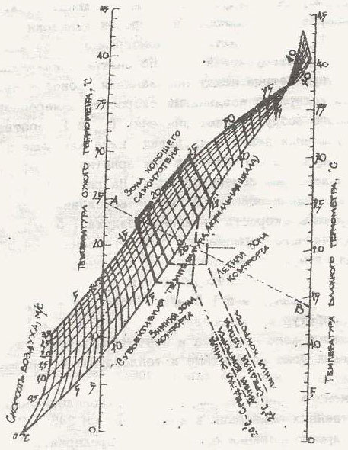
Рис. 1.3 Номограмма эффективной и эффективно-эквивалентной температур воздушной среды.
работы. В результате определены зависимость влияния метеоусловий на самочувствиe человека и параметры зон комфорта, а также условные величины измерения комфортности — эффективные (Т_{Э}) и эффективно-эквивалентные (Т_{ЭЭ}) температуры. На рис. 1.З приведена номограмма, на которой нанесена эта зона и могут быть определены Т_{Э} и Т_{ЭЭ}.
ЭФФЕКТИВНОЙ ТЕМПЕРАТУРОЙ называется температура насыщенного неподвижного воздуха, обладающего такой же охлаждающей способностью, как воздух заданными значениями температуры и влажности.
ЭФФЕКТИВНО-ЭКВИВАЛЕНТНОЙ температурой называется температура насыщенного подвижного воздуха, обладающего такой же охлаждающей способностью, как воздух с заданными в любых сочетаниях значениями температуры, влажности и скорости движения.
Величины Т_{Э} и Т_{ЭЭ} определяются по номограмме, а по ним оценивается комфортность метеоусловий так. По снятым показаниям сухого и влажного термометров между показаниями проводят прямую линию, пересечение которой с изолиниями скоростей измеренной и нулевой (неподвижного воздуха) дает значения Т_{ЭЭ} и Т_{Э} соответственно. Если их значения лежат в пределах, ниже или выше зоны комфорта, то теплоощущение оценивается как приятное (комфортное), переохлаждение или перегрев соответственно. На рис. 1.З показан пример их определения и оценки по ним метеоусловий. Так, в помещении зафиксированы скорость движения воздуха 1,5 м/с, температура сухого и влажного термометров соответственно +24,5ºС и +14,0ºС. Проведя прямую, сoединяющyю эти значения температуры сухого и влажного термометров, находим точки пересечения ее с изолиниями скоростей, равной 0 и 1,5 м/с. Через эти точки проходят изолинии температур соответственно Т_{Э}=+20,5ºС и Т_{ЭЭ}= +18,5ºC. Они лежат в зоне комфорта и поэтому метеорологические условия помещения тоже комфортные и теплоощущение нормальное (приятное).
Все это положено в основу нормирования метеорологических условий производственных помещений в документах СН 245 — 71 "Санитарные нормы проектирования промышленных предприятий" и ГОСТ 12.1.005 — 76 «ССБТ. Воздух рабочей зоны". В них параметры микроклимата подразделены на оптимальные и допустимые, установлены для рабочей зоны производственных помещений с учетом избытков явного тепла, периодов года и тяжести выполняемой работы (табл.1.1). ГОСТом 12.1.005 - 76 регламентированы ещё следующие основные термины и определения, используемые в вопросах метеорологических условий производственной среды.
ЗОНА КОМФОРТА — пределы совокупного влияния в различных сочетаниях температуры, влажности и скорости движения воздуха, являющиеся безопасными и не вызывающие неприятных ощущений.
РАБОЧАЯ ЗОНА — пространство высотой до 2 м над уровнем пола или площадки, на которых находятся места постоянного или временного пребывания работающих.
ПОСТОЯННОЕ РАБОЧЕЕ МЕСТО - место, на котором работающий находится большую часть (более 50% или более 2 ч. непрерывно) своего рабочего времени. Если при этом работа осуществляется в различных пунктах рабочей зоны, постоянным рабочим местом считается вся рабочая эона.
ЯВНОЕ ТЕПЛО — тепло, поступающее в рабочее помещение от оборудования, отопительных приборов, нагретых материалов, людей и других источников тепла, в результате инсоляции и воздействующее на температуру воздуха в этом помещении.
ИЗБЫТКИ ЯВНОГО ТЕПЛА — остаточное количество явного тепла (за вычетом теплопотерь), поступающее в помещение при расчетных параметрах наружного воздуха после осуществления всех технологических, строительных, объемно-планировочных, санитарно-гигиенических мероприятий по их уменьшению а также теплоизоляции и герметизации оборудования, установок и теплопроходов, устройству местных отсосов нагретого воздуха и т.п.
НЕЗНАЧИТЕЛЬНЫЕ ИЗБЫТКИ ЯВНОГО ТЕПЛА — избытки явного тепла, не превышающие или равные 20 ккал/м³·ч (23 Дк/м³·с) с учетом тепла от инсоляции.
ЗНАЧИТЕЛЬНЫЕ ИЗБЫТКИ ЯВНОГО ТЕПЛА — избытки явного тепла, превышающие 20 ккал/м³·ч (помещения, цехи и участки со значительными избытками явного тепла относятся к категории "горячих цехов").
ОПТИМАЛЬНЫЕ МИКРОКЛИМАТИЧЕСКИЕ УСЛОВИЯ — сочетания параметров микроклимата, которые при длительном и систематическом воздействии на человека обеспечивают сохранение нормального функционального и теплового состояния организма без напряжения реакций терморегуляции. Они обеспечивают ощущение теплового комфорта и создают предпосылки для высокого уровня работоспособности.
ДОПУСТИМЫЕ МИКРОКЛИМАТИЧЕСКИЕ УСЛОВИЯ — сочетания параметров микроклимата, которые при длительном и систематическом воздействии на человека могут вызвать переходящие и быстронормализующие воздействия функционального и теплового состояния организма и напряжение реакций терморегуляции, не выходящие за пределы физиологических приспособительных возможностей. При этом не возникает повреждений или нарушений состояния здоровья, но могут наблюдаться дискомфортные ощущения, ухудшение самочувствия и понижение работоспособности.

Таблица 1.1 Оптимальные и допустимые нормы температуры, относительной влажности и скорости движения воздуха в рабочей зоне производственных помещений
Сезон года |  | Категория работ | Температура воздуха, ºC | Относительная влажность, % | Скорость движения воздуха, м/с
Оптимальные
Холодный и переходной периоды года |  | Легкая I | 20-23 | 60-40 | 0,2
 |  | Сред. тяжести IIа | 18-20 | 60-40 | 0,2
 |  | Сред. тяжести IIб | 17-19 | 60-40 | 0,3
 |  | Тяжелая III | 16-18 | 60-40 | 0,3
Теплый период года |  | Легкая I | 22-25 | 60-40 | 0,2
 |  | Сред. тяжести IIа | 21-23 | 60-40 | 0,3
 |  | Сред. тяжести IIб | 20-22 | 60-40 | 0,4
 |  | Тяжелая III | 18-21 | 60-40 | 0,5
Допустимые
Холодный и переходной периоды года |  | Легкая I | 19-25 | 75 | 0,2
 |  | Сред. тяжести IIа | 17-23 | 75 | 0,3
 |  | Сред. тяжести IIб | 15-21 | 75 | 0,4
 |  | Тяжелая III | 13-19 | 75 | 0,5
Теплый период года | С незначи- тельным избытком явного тепла | Легкая I | Не более чем на 3 выше t* (но не более 28) | не более:  при 28 ⁰C 55  при 27 ⁰C 60  при 26 ⁰C 65  при 25 ⁰C 70  при 24 ⁰C 75 | 0,2-0,5
Теплый период года | С незначи- тельным избытком явного тепла | Сред. тяжести IIа | Не более чем на 3 выше t* (но не более 28) |  | 0,2-0,5
Теплый период года | С незначи- тельным избытком явного тепла | Сред. тяжести IIб | Не более чем на 3 выше t* (но не более 28) |  | 0,3-0,7
Теплый период года | С незначи- тельным избытком явного тепла | Тяжелая III | то же, но не более 26 |  | 0,3-0,7
Теплый период года | Со значительным избытком явного тепла | Легкая I | не более чем на 5 выше t* (но не более 28) |  | 0,2-0,5
Теплый период года | Со значительным избытком явного тепла | Сред. тяжести IIа | не более чем на 5 выше t* (но не более 28) |  | 0,3-0,7
Теплый период года | Со значительным избытком явного тепла | Сред. тяжести IIб | не более чем на 5 выше t* (но не более 28) |  | 0,5-1,0
Теплый период года | Со значительным избытком явного тепла | Тяжелая III | то же, но не более 26 |  | 0,5-1,0

*t - средняя температура наружного воздуха, принимаемая в 13 ч. дня самого жаркого месяца.
КАТЕГОРИИ РАБОТ — это разграничение работ на основе общих энергозатрат организма в ккал-ч.
ЛЕГКИЕ ФИЗИЧЕСКИЕ РАБОТЫ (категория I) — работы производимые сидя, стоя или связанные с ходьбой, но не требующие систематического физического напряжения или поднятия и переноски тяжести; знергозатраты 150 ккал/ч (172 ДЖ/с).
ФИЗИЧЕСКИЕ РАБОТЫ СРЕДНЕЙ ТЯЖЕСТИ (категория II) — работы средней тяжести охватывают виды деятельности, при которых расход энергии составляет от 150 до 200 ккал/ч (172-232 Дж/с) — категория IIа, от 200 до 250 ккал/ч (232-293 Дж/с) — категория IIб. К категории IIа относятся работы, связанные с постоянной ходьбой, выполняемые стоя или сидя, но не требующие перемещения тяжестей. К категории IIб относятся работы, связанные с ходьбой или переноской тяжестей до 10 кг.
ТЯЖЕЛЫЕ ФИЗИЧЕСКИЕ РАБОТЫ (категория III) — работы, связанные с систематическим физическим направлением, в частности с постоянными передвижениями и переноской тяжести свыше 10 кг; знергозатраты более 250 ккал/ч (293 Дж/с).
ТЕПЛЫЙ ПЕРИОД ГОДА - период года со среднесуточной температурой наружного воздуха более +10^{о}С.
ХОЛОДНЫЙ ПЕРИОД ГОДА - период года со среднесуточной температурой наружного воздуха менее +10ºС.

Применяемые приборы и производство экспериментов

Лабораторная работа выполняется на установке, включающей аэродинамическую трубу 1 и ряд приборов - анемометра чашечного 2 или крыльчатого 3, психрометра аспирационного Ассмана 4 и секундомера (pис.2.1). Анемометры предназначены для определения скорости движения воздуха, а психрометр — его температуры и относительной влажности.
Определение скорости движения воздуха
Измерение скорости движения воздуха в пределах 0,3-10,0 м/с производится крыльчатыми анемометрами, а от 10 до 30 м/с — чашечными. Порог их чувствительности соответственно 0,2 и 0,8 м/с.
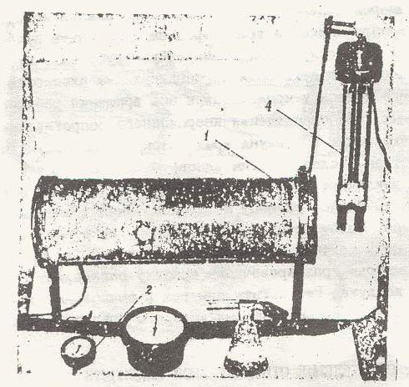
Рис. 2.1 Общий вид установки для определения параметров микроклимата помещений.
В анемометрах скорость движения воздуха выражается в числах оборотов их рабочего колеса. Поэтому для перевода их в линейную скорость необходим учет времени, что предусматривает использование анемометров совместно с секундомерами.
АНЕМОМЕТР ЧАШЕЧНОГО ТИПА МС-13 (рис.2.2) состоит из крестовины с четырьмя полыми полушариями — чашками 1, обращёнными выпуклыми поверхностями в одну сторону. Крестовина с полушариями укреплена на вертикальной стальной оси 2, закрепленной в камневых опорах, что дает крестовине возможность под действием струи воздуха легко вращаться в одну сторону. От случайных механических повреждений крестовина с чашками защищена каркасом, состоящим из двух перекрывающихся проволочных рамок.
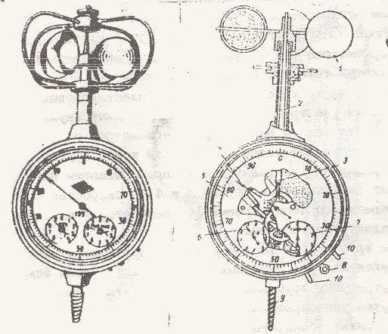
Рис. 2.2 Анемометр чашечный.
Нижний конец оси заканчивается червяком 3, передающим движение зубчатому редуктору счетного механизма. Редуктор включает центральное и червячное колеса с трибами, два промежуточных и два малых колеса. Счетчик имеет три стрелки, показывающие на циферблате количество оборотов: единицы и десятки - большая стрелка 4 по шкале 5, сотни и тысячи — малые 6 и 7 соответственно.
Включение и выключение счетного механизма производится арретиром 8. Ero один конец находится под изогнутой пластинчатой пружиной, являющейся подпятником червячного колеса, другой конец выведен из корпуса прибора через специальный паз. Механизм прибора собран в пластмассовом корпусе, нижняя часть которого заканчивается винтом 9 для крепления прибора к аэродинамической трубе;
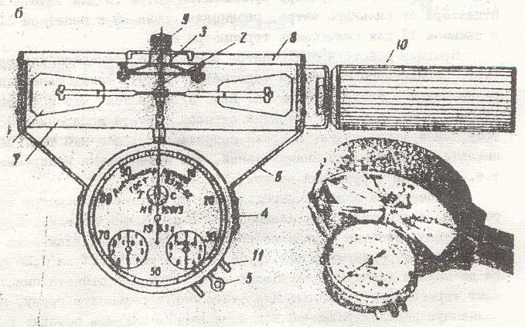
Рис. 2.3 Анемометр крыльчатый
АНЕМОМЕТР КРЫЛЬЧАТЫЙ ТИПА АСО-3 (рис.2.3) состоит из алюминиевого восьмилопастного ветроприемника 1, насаженного на трубчатую ось 2. Последняя со скользящей посадкой надета на натянутую струну 3, являющуюся осью вращения ветроприемника — крыльчатки. На другой конец оси 2 внутри корпуса прибора 4 насажен червяк, передающий движение на стрелки циферблата прибора посредством тех же механизмов, что и у чашечных анемометров. То же самое в отношении механизмов счета, включения и выключения через арретир 5.
Корпус прибора 4 тремя планками 6 прочно соединен предохранительным кольцом 7 крыльчатки, на котором по диаметру укреплен металлический стержень 8 с натяжным устройством 9 для струнной оси 3. Для удобства пользования анемометром на внешней поверхности предохранительного кольца 7, укреплена трубчатая рукоятка 10.
При определении скорости движения воздуха указанными анемометрами экспериментальные работы проводятся в следующем порядке. Перед замером записываются начальные показания количества оборотов ветроприемника по трем стрелкам циферблата прибора. Затем анемометры вводятся в аэродинамическую трубу так, чтобы направлению движения воздуха были перпендикулярны плоскость вращения рабочего колеса у крыльчатых и ось вращения рабочего колеса у чашечных. Для преодоления инерционного сопротивления дают работать вхолостую 30 секунд крыльчатому и 100 секунд чашечному анемометрам. Вслед за этим одновременно включают и через 100 секунд выключают анемометр и секундомер, снимают показания прибора и вычисляют разницу между показаниями анемометра до и после замера. Потом, разделив эту разницу на время наблюдения, находят цену деления шкалы прибора. Зная её, по прилагаемому к анемометрам градуировочному графику определяют скорость движения воздуха. Результаты замеров и вычислений заносятся в протокол эксперимента, форма которого приведена в конце описания.
Определение относительной влажности и температуры воздуха
Температура и относительная влажность воздуха определяются аспирационным психрометром.
Рис. 2.4 Аспирационный психрометр Ассмана
АСПИРАЦИОННЫЙ ПСИХРОМЕТР АССМАНА (рис.2.4), состоит из двух ртутных термометров 1 и 2, закрепленных в специальной оправе, представляющей трубку 5 с планочными защитами 9 и 10. К нижней раздвоенной части трубки 5 с помощью пластмассовых втулок 6 и 8 укреплены две трубки 3 и 4 (с внутренними двумя трубочками 11 и 12) для защиты резервуаров термометров от случайных повреждений и тепловой радиации. Верхний конец трубки 5 соединен с аспирационным вентилятором 7, просасывающим наружный воздух через разветвленные трубки 3 и 4 со скоростью 2,0 м/с и выбрасывающим его через проемы 14. Аспиратор 7 приводится в движение электродвигателем.
Внутренние трубки 11 и 12 удерживаются при помощи трех лапок, опирающихся на края наружных трубок 3 и 4. Чтобы между наружными и внутренними трубками не было контакта и тепло не передавалось путем теплопроводности под лапки трубок 11 и 12 подкладываются тонкие эбонитовые кольца.
Резервуар одного из термометров (обычно правый 2) обвязан батистом. Весь прибор отполирован и никелирован для защиты от прямой солнечной радиации. Для подвешивания психрометр имеет крюк-стержень 12. К прибору прилагаются щиток 13 для защиты вентилятора от сильного ветра, резиновая груша 16 с пипеткой 11 и зажимом 17 для смачивания термометра 2.
Принцип действия психрометра основы на понижении температуры, обтекающего смоченный термометр, воздуха вследствие испарения влаги с этого термометра. Дело здесь в том, что испарение влаги сопровождается с затратой скрытой теплоты испарения. Поэтому температура влаги, а также соприкасающихся с ней тел, понижается и причем тем значительней, чем интенсивнее испарение, т.е. чем суше окружающий воздух.
Температура воздуха определяется по сухому термометру психрометра, а относительная влажность — в следующем порядке. Прибор устанавливается на том месте, где определяется влажность (по центру аэродинамической трубы, как на рис.2.1) за 0,25 часа до начала эксперимента. После за 4 минуты до отсчета смачивают термометр с батистом. Для этого берут резиновую грушу, наполненную дистиллированной водой, и легким нажимом доводят воду в стеклянной трубочке до черты или до 1 см от ее края и удерживают ее на этом уровне при помощи зажима в течение 3-5 секунд. Затем прибор подключается в электрическую сеть и работает 4 минуты. При снятии отсчета по термометрам следует отсчитывать сначала десятые доли градуса, а потом градусы. Зная показания сухого и влажного термометров, по психрометрической таблице (табл.2.1) или номограмме (рис.2.5) находят относительную влажность.
Определение относительной влажности воздуха на номограмме производится так. В номограмме вертикальные и наклонные линии обозначают значения температуры воздуха по сухому и влажному термометрам соответственно, а горизонтальные линии - относительной влажности. Следовательно, найдя линии, соответствующие показаниям термометра, фиксируют точку их пересечения. Затем сносят ее на ось ординат и определяют искомую величину относительной влажности.
Результате наблюдений заносятся в протокол эксперимента, форма которого приведена в конце описания.

Таблица 2.1 Психрометрическая таблица
Показания сухого термометра, град | Разность показания сухого и смоченного термометров, град
Показания сухого термометра, град | 0 | 1 | 2 | 3 | 4 | 5 | 6 | 7 | 8 | 9 | 10 | 11 | 12
Показания сухого термометра, град | Относительная влажность воздуха, %
0 | 98 | 82 | 65 | 48 | 33 | 20
2 | 100 | 84 | 68 | 53 | 39 | 25 | 12
4 | 100 | 85 | 71 | 58 | 43 | 31 | 18
6 | 100 | 86 | 73 | 60 | 47 | 36 | 25 | 14 | 4
8 | 100 | 87 | 75 | 63 | 51 | 40 | 30 | 20 | 10
10 | 100 | 88 | 76 | 65 | 54 | 44 | 34 | 24 | 15
12 | 100 | 89 | 78 | 68 | 57 | 48 | 38 | 29 | 20 | 11
13 | 100 | 89 | 79 | 69 | 59 | 50 | 40 | 32 | 23 | 15 | 7
14 | 100 | 90 | 80 | 70 | 60 | 51 | 42 | 34 | 25 | 18 | 10
15 | 100 | 90 | 80 | 71 | 61 | 53 | 44 | 36 | 28 | 21 | 13
16 | 100 | 91 | 81 | 72 | 62 | 54 | 46 | 38 | 30 | 23 | 16 | 8
17 | 100 | 91 | 81 | 72 | 63 | 55 | 47 | 40 | 32 | 25 | 18 | 11
18 | 100 | 91 | 81 | 73 | 64 | 56 | 48 | 41 | 34 | 27 | 20 | 13 | 8
19 | 100 | 91 | 82 | 73 | 65 | 57 | 50 | 43 | 35 | 28 | 22 | 15 | 9
20 | 100 | 91 | 82 | 74 | 66 | 58 | 51 | 44 | 36 | 30 | 24 | 17 | 11
21 | 100 | 91 | 83 | 74 | 67 | 59 | 53 | 45 | 38 | 32 | 26 | 20 | 14
22 | 100 | 91 | 83 | 75 | 68 | 60 | 54 | 46 | 40 | 34 | 28 | 22 | 16
23 | 100 | 92 | 83 | 75 | 69 | 61 | 55 | 47 | 42 | 36 | 30 | 24 | 18
24 | 100 | 92 | 84 | 76 | 69 | 62 | 56 | 48 | 43 | 37 | 31 | 26 | 20
25 | 100 | 92 | 84 | 76 | 70 | 63 | 57 | 50 | 44 | 39 | 33 | 28 | 22
26 | 100 | 92 | 84 | 77 | 70 | 64 | 58 | 51 | 45 | 40 | 34 | 29 | 24
27 | 100 | 92 | 84 | 77 | 71 | 65 | 59 | 52 | 46 | 41 | 36 | 31 | 26
28 | 100 | 93 | 85 | 78 | 71 | 65 | 59 | 53 | 47 | 42 | 37 | 32 | 27
29 | 100 | 93 | 85 | 78 | 72 | 66 | 60 | 54 | 49 | 43 | 39 | 34 | 29
30 | 100 | 93 | 86 | 79 | 72 | 66 | 61 | 55 | 50 | 44 | 40 | 35 | 30
31 | 100 | 93 | 86 | 79 | 73 | 67 | 62 | 56 | 51 | 45 | 41 | 36 | 31
32 | 100 | 93 | 86 | 80 | 74 | 68 | 62 | 57 | 52 | 46 | 42 | 37 | 32
34 | 100 | 93 | 87 | 81 | 75 | 69 | 63 | 58 | 53 | 48 | 44 | 39 | 34
36 | 100 | 93 | 87 | 81 | 75 | 69 | 64 | 59 | 54 | 49 | 45 | 40 | 36
38 | 100 | 94 | 88 | 82 | 76 | 70 | 65 | 60 | 55 | 50 | 47 | 42 | 38
40 | 100 | 94 | 88 | 83 | 77 | 71 | 66 | 61 | 56 | 52 | 48 | 44 | 40

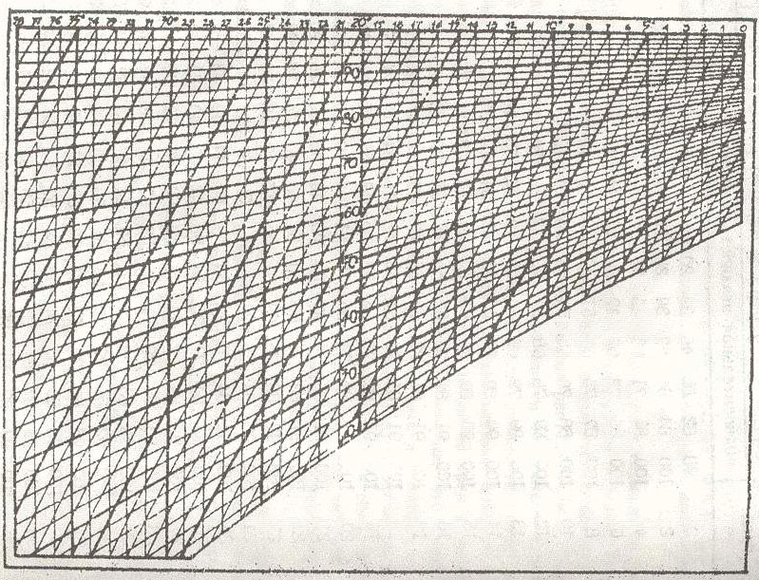
Рис. 2.5 Номограмма относительной влажности

Порядок выполнения работы

Лабораторная работа должна выполняться в следующей последовательности.
По методическим указаниям к лабораторной работе ознакомиться с основными сведениями о метеорологических условиях производственных помещений, изучить устройство используемых в лабораторной работе приборов и порядки проведения ими экспериментов, заготавливать форму протокола наблюдений и отчета к работе.
- Получить допуск к производству опытов.
- Находить фактические параметры микроклимата согласно соответствующим порядкам их определения, изложенным в методических указаниях, заполнить протокол экспериментов.
- Определять по номограмме (см.рис.1.5) эффективную и эффективно-эквивалентную температуры.
- Сравнивать полученные в опытах параметры микроклимата с оптимально-допустимыми (см. табл. 1.1) и оценить их соответствие к комфортным метеорологическим условиям воздушной среды через эффективную и эффективно-эквивалентную температуры (см. рис. 1.3).
- Получить у преподавателя варианты контрольных вопросов и допуск к работе на программно-контролирующем устройстве ПКУ-1 "Огонек".
- Ответить на контрольные вопросы устные и на ПКУ-1 "Огонек", оформить отчет и сдать зачет по работе.
- Убрать рабочее место и сдать его лаборанту.

